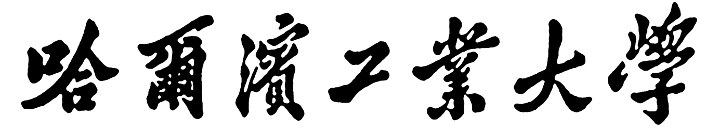

视听觉信号处理
实验报告

题 目
学 院
专 业
学 号
学 生
任 课 教 师

哈尔滨工业大学计算机科学与技术学院
2020秋季
- 实验目标
正文小四
- 实验内容

- 实验结果

- 实验分析

- 实验总结

